自定义管线
1.创建管线
using UnityEngine;
using UnityEngine.Rendering;
//创建右击菜单
[CreateAssetMenu(menuName = "Rendering/My Pipeline")]
public class MyPipelineAsset : RenderPipelineAsset
{
#region 改变值时候会创建新的管线实例
//是否允许 gpu Instance
[SerializeField] public bool enableInstance;
//是否允许 静态合批
[SerializeField] public bool dynamicBatching;
#endregion
protected override RenderPipeline CreatePipeline()
{
return new MyPipeline(enableInstance,dynamicBatching);
}
}
- 管线设置
2.1相机
2.1.1设置是否渲染相机
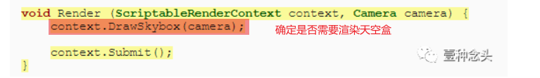
2.1.2渲染相机设置属性
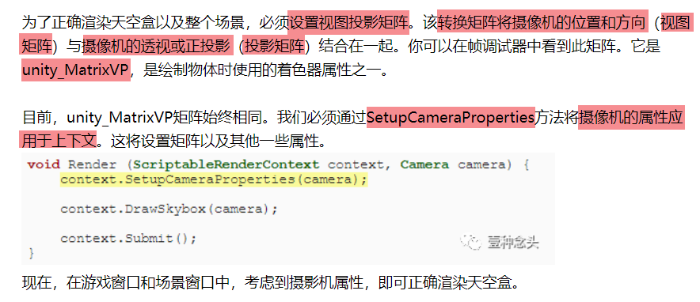
2.2命令缓冲（Command Buffers）
2.2.1创建命令缓冲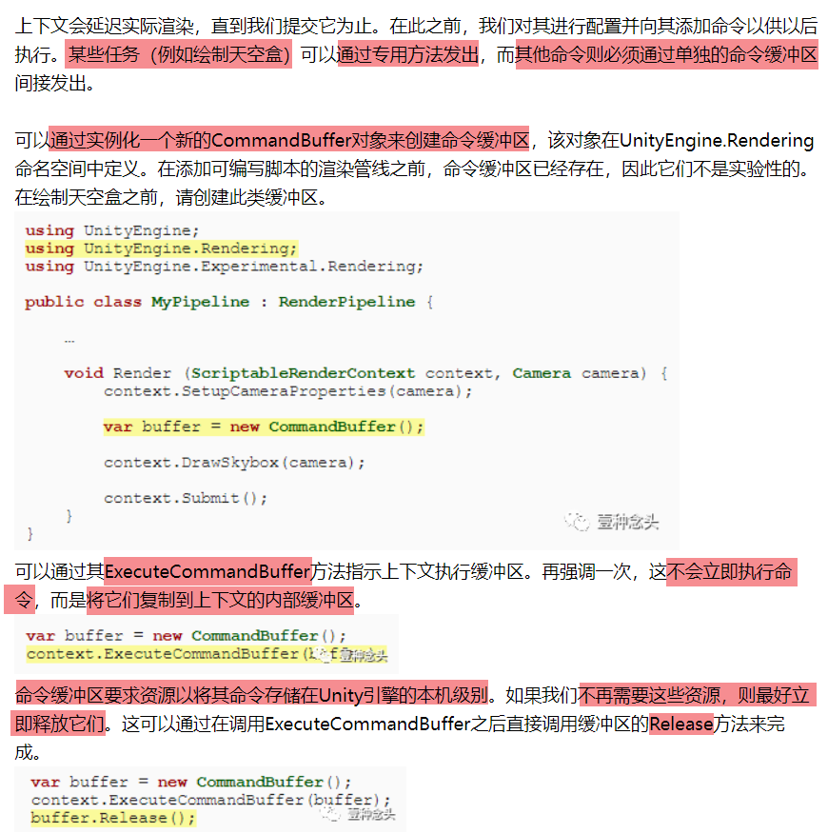
2.2.2清除渲染目标
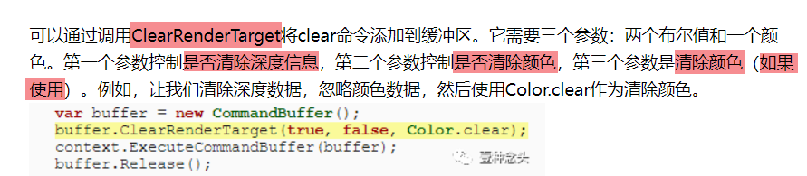
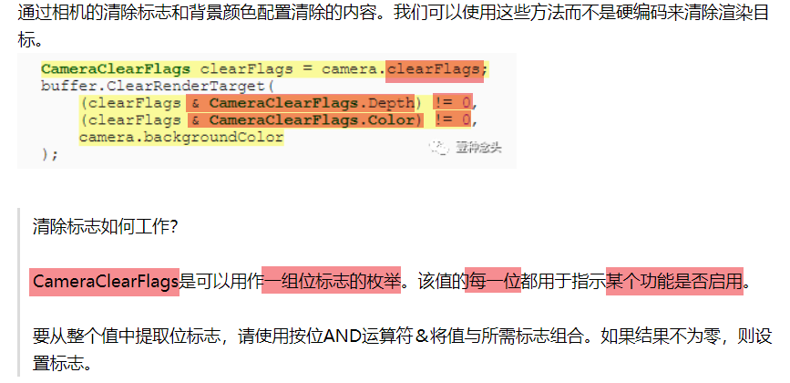
2.2.2剔除
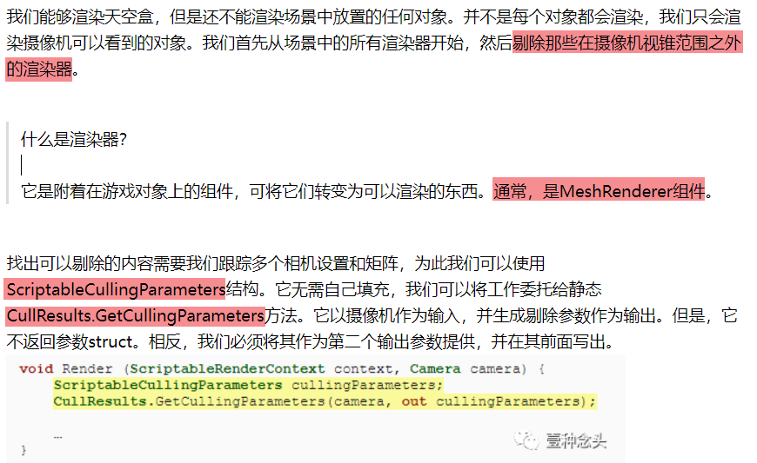
用这个方法得到相机的剔除参数,上图的过时了
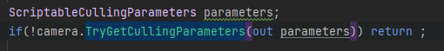
根据剔除参数获取到剔除结果CullingResults
2.3绘制

